📝 Rapport de Projet : Mon Application de Notes Web

🚀 Introduction
L'objectif de ce projet de fin de première année est de mettre en pratique nos toutes premières connaissances en développement web.
Pour concevoir ce projet, je me suis inspiré d'une vidéo du youtubeur Thomas de la chaîne « Comment Coder », qui montrait comment dynamiser une page HTML avec du JavaScript.
L'idée finale : créer une application web de prise de notes qui utilise le stockage local de notre navigateur (localStorage) afin de sauvegarder les notes de l'utilisateur de manière persistante, même après la fermeture de la page.

🎨 Partie I : Le CSS
Pour commencer, nous partons de la structure de base (la "topologie") d'un fichier HTML. Dans la balise <head>, nous donnons un nom à notre application grâce à <title>Mon App de Notes</title>.
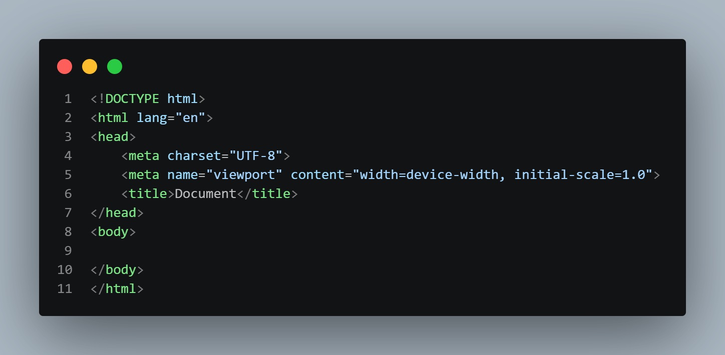
C’est ensuite à l'intérieur de la balise <style> que nous allons configurer le design et l'habillage graphique de notre application.

1. Typographie et couleurs globales
- font-family: 'Segoe UI', Tahoma, ...; : Cette ligne permet de définir une police d'écriture propre et lisible. Elle s’adapte à la police système de l'utilisateur pour éviter d'imposer un fichier trop lourd à charger.
- color: #333; : Nous définissons un gris très foncé pour le texte, plus doux pour les yeux que le noir pur.

2. Mise en page et alignement
- Pour garantir la sobriété et l'élégance de l'interface, l'application est centrée à l'écran grâce aux propriétés max-width (largeur maximale), margin: auto (marges automatiques pour centrer) et padding (marges intérieures pour respirer).

3. Esthétique visuelle
- background-color: white; : Le fond de notre bloc d'application est blanc pur pour contraster avec le fond de la page.
- border-radius: 10px; : Arrondit les angles pour donner un aspect moderne et "application mobile".
- box-shadow: ...; : Ajoute une ombre fine autour de l'application pour lui donner un effet de profondeur, comme si elle flottait au-dessus de l'arrière-plan.
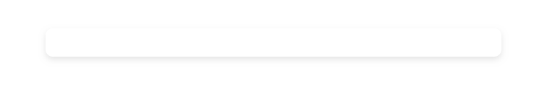
Après tout ca on arrive a ce resultat. Donc à ce moment on à bien avancé.

Bon on va passé au codage de l’app et on va completer le css au fur et a mesure

🏗️ Partie II : Le HTML
Nous entrons maintenant dans le <body> du document pour y coder les éléments visuels avec lesquels l'utilisateur va interagir.
- Titre principal : <h2>📝 Mes Notes</h2> – Un titre clair avec un émoji pour rendre l'interface plus conviviale.
- Barre de recherche : <input type="text" id="searchBar">.
  - L’attribut placeholder affiche un texte d'aide éphémère ("Rechercher une note...").
  - L’attribut onkeyup="rechercherNotes()" déclenche la recherche en temps réel à chaque fois que l’utilisateur relâche une touche du clavier, offrant une navigation fluide.
- Zone de texte : <textarea id="noteInput"> – Idéal pour permettre à l'utilisateur de taper de longs paragraphes de texte.
- Bouton d'enregistrement : <button onclick="ajouterNote()"> – Un bouton interactif qui déclenche notre fonction de sauvegarde JavaScript au clic.
- Zone d'affichage dynamique : <div id="notesContainer"></div> – C'est une boîte vide pour le moment. Elle servira de récepteur pour que notre script vienne y injecter visuellement les notes créées.
On est la maintenant.
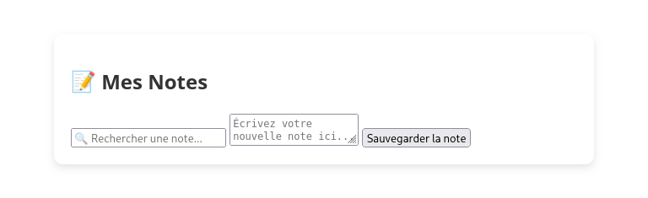

🧠 Partie III : Le JavaScript
C'est ici, à l'intérieur de la balise <script>, que se trouve le "cerveau" de notre application.

1. La gestion de la mémoire (localStorage)
- let notes = JSON.parse(localStorage.getItem('mesNotes')) || [];
  - Le concept : Notre application interroge le stockage interne du navigateur (localStorage) pour voir si des notes y sont déjà enregistrées.
  - Le fonctionnement : Si des notes existent, JSON.parse transforme les chaînes de caractères stockées en un véritable tableau exploitable par notre code. Si aucune note n'est trouvée, l’opérateur logique OR (||) initialise un tableau vide [] pour démarrer à zéro.

2. Les 3 fonctions clés du système
- afficherNotes() (Le Visuel) :
Elle s'occupe de mettre l'écran à jour. Elle vide d'abord le conteneur HTML, puis parcourt notre liste de notes à l'aide d'une boucle forEach. Pour chaque note, elle crée un élément HTML dynamique (document.createElement('div')), lui applique la classe CSS note pour lui donner du style, et l'injecte dans la page.
- ajouterNote() (La Création et l'Ordre de priorité) :
Pour répondre à la consigne demandant que chaque nouvelle note apparaisse au tout début, j'ai utilisé la méthode unshift() (et non push()). La méthode unshift insère le texte saisi à l'index 0 (la toute première place du tableau). Ensuite, localStorage.setItem sauvegarde instantanément ce tableau mis à jour dans la mémoire du navigateur.
- rechercherNotes() (Le Filtrage) :
Elle récupère le mot saisi par l'utilisateur dans la barre de recherche. Elle utilise ensuite la méthode filter() pour trier temporairement notre tableau de départ et créer un nouveau tableau contenant uniquement les notes qui incluent le mot recherché. Elle passe ce tableau trié à afficherNotes() pour mettre l'affichage à jour instantanément.

🎯 Conclusion
Ce projet de première année m'a demandé beaucoup de recherches personnelles, mais je suis extrêmement fier du résultat final. J'ai pu comprendre comment l'on structure, stylise et dynamise une application complète à partir de zéro.

📚 Mes Références :
- Palette de couleurs : Pour travailler l'harmonie visuelle, j'ai utilisé le site Code Couleur HTML.
- Émojis : Copiés-collés des émojis 😅 depuis la bibliothèque Google pour rendre l'interface intuitive et moderne.
- Chaînes YouTube d'apprentissage : Les tutoriels de Bro Code et Comment Coder ont été essentiels pour m'aider à surmonter les blocages techniques.

